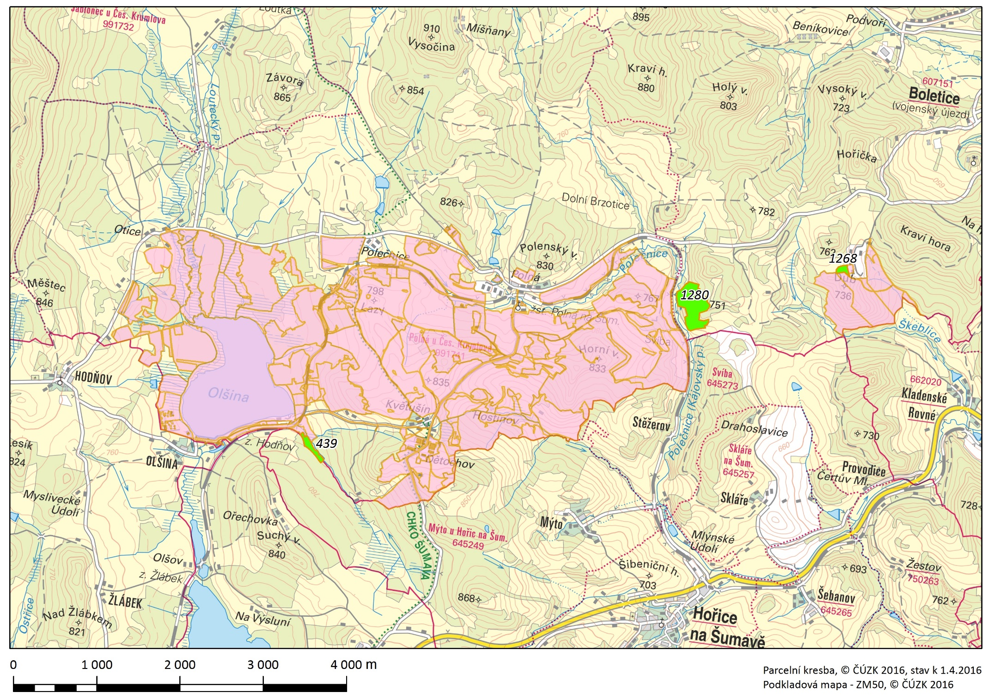

PŘÍLOHA č. 2

**lokalizace předmětu výkupu - pozemky v k.ú. Polná na Šumavě**